安庆市妇女联合会  安庆市司法局 | 文件

庆妇字〔2021〕32号
安青联字〔2013〕21号

关于命名安庆市2021年度“法治家庭”
示范户的决定

各县（市、区）妇联、司法局：
为深入贯彻落实习近平法治思想，加大全民普法力度，增强全民法治观念，以实施公民法治素养提升行动为总抓手，深入推进法治安庆和法治社会建设，推进全民尊法学法守法用法。市妇联和市司法局联合开展了法治家庭创建活动。经过基层推选、评议审查、集中公示，市妇联、市司法局决定授予桐城市王崇先家庭等50户家庭为2021年度“法治家庭”示范户。
希望命名的家庭珍惜荣誉，再接再厉。希望全市广大家庭学习先进，尊法学法守法用法，以家庭和谐带动社会和谐，为建设美好安庆做出积极贡献！
附件：安庆市2021年度“法治家庭”示范户名单

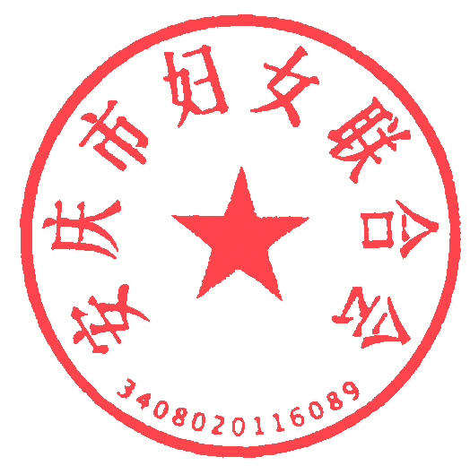
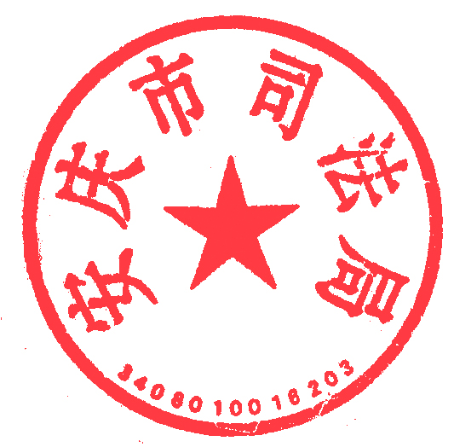

安庆市妇女联合会 安庆市司法局
2021年10月12日

附件
安庆市2021年度“法治家庭示范户”名单

桐城市
王崇先家庭 笪俊军家庭 段红梅家庭 王茉雷家庭
章 萍家庭
怀宁县
童正昆家庭 董春节家庭 夏批修家庭 许霞云家庭
汪 玲家庭
潜山市
黄成红家庭 杨辛卯家庭 郝财奎家庭 马世平家庭
胡 怡家庭
岳西县
汪红菇家庭 刘同炯家庭 吴建业家庭 刘 庆家庭
许 毅家庭
太湖县
周学应家庭 章放球家庭 宋留根家庭 雷张和家庭
阳光新家庭
望江县
王恒林家庭 汪国春家庭 刘敬华家庭 董玉发家庭
何东球家庭
宿松县
胡碧红家庭 孙春旺家庭 贺鹏程家庭 陈日荣家庭
熊 敏家庭
迎江区
苏传财家庭 宋青月家庭 胡旺年家庭 赵俊妍家庭
大观区
徐亚琴家庭 李志莲家庭 董家顺家庭 秦 琍家庭
宜秀区
金恩泽家庭 徐谋兴家庭 饶道飞家庭 章卫国家庭
经开区
程立人家庭 白昌旗家庭
高新区
杨江兵家庭

